10. Juli 2023
2,6 Millionen installierte Photovoltaikanlagen in Deutschland
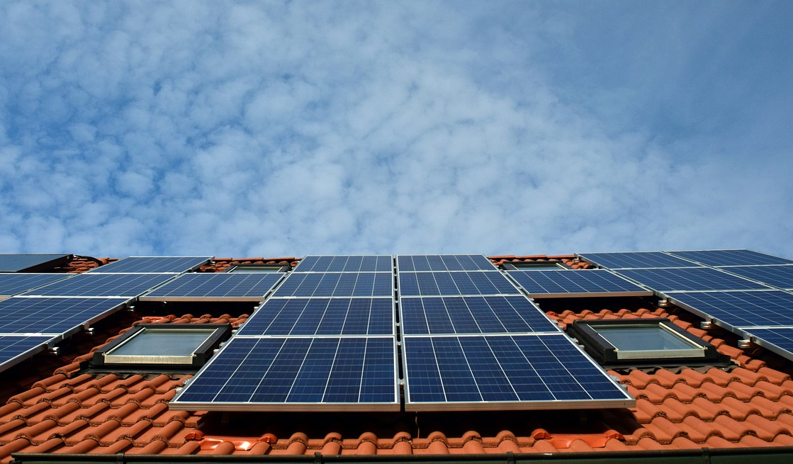
Wie das Statistische Bundesamt (Destatis) mitteilt, waren im März 2023 gut 2,6 Millionen Photovoltaikanlagen mit einer Nennleistung von insgesamt rund 70.600 Megawatt (MW) auf Dächern und Grundstücken in Deutschland installiert. Damit hat die Zahl der Anlagen gegenüber dem Vorjahresmonat um 16 % zugenommen (März 2022: rund 2,2 Mio. Anlagen), die installierte Leistung stieg im selben Zeitraum um 21 % (März 2022: knapp 58.500 MW).
Nach Angaben von Destatis werden in dieser Statistik all diejenigen Photovoltaikanlagen erfasst, die in die Netze der öffentlichen Versorgung einspeisen und über einen Stromzähler verfügen, der die eingespeisten Strommengen misst. Kleinere Anlagen wie etwa die „Balkonkraftwerke“ fallen daher – in der Regel – nicht darunter.
Anteil der Photovoltaik an der gesamten Stromerzeugung nimmt zu
Durch den Betrieb von Photovoltaikanlagen wurden 2022 hierzulande gut 54,3 Mio. Megawattstunden (MWh) Strom ins Netz eingespeist – eine Zunahme von 20 % gegenüber dem Vorjahr (2021: rund 45,3 Mio. MWh). Und auch der Anteil der Photovoltaik an der Stromerzeugung insgesamt hat zugenommen: Im Jahr 2022 entfielen 11 % des eingespeisten Stroms in Deutschland auf die Photovoltaik – ein neuer Höchstwert (2021: 9 %). Der bisherige Rekordmonat für Solarstrom in Deutschland war der Juni 2022: Mit knapp 7,7 Mio. Megawattstunden wurde laut Destatis ein Fünftel (20 %) des eingespeisten Stroms mithilfe von Photovoltaikanlagen erzeugt.
Autor: Tom Küster (NRW.Energy4Climate)
Links
Meldung „Zahl der Woche: 2,6 Millionen Photovoltaikanlagen in Deutschland installiert“ vom 20.06.2023 auf der Website des Statischen Bundesamtes (Destatis)
Bild: Pixabay/ulleo

